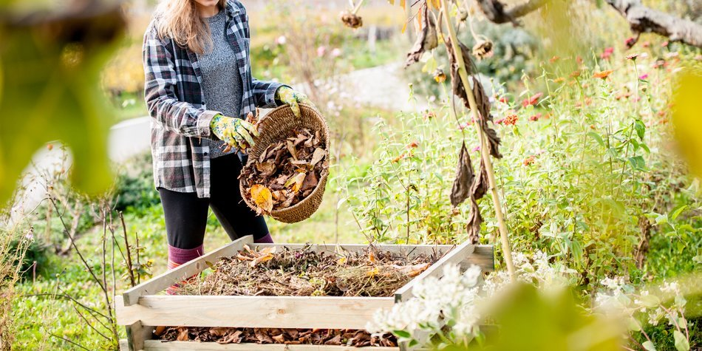

**Liebe Gartenfreunde,**

ab **Mai 2023** kann in der oberen Einhausung am Festplatz jeder Gartenfreund kompostierbare Gartenabfälle in der dafür vorgesehenen Zeit abgeben.

Verantwortlich für unseren Komposter ist der Gartenfreund Jens Weise Gartennummer 27.

***Termin für die Abgabe ist der letzte Samstag im Monat in der Zeit von 10.00 Uhr bis 12.00 Uhr.***

In dieser Zeit können kompostierbare Gartenabfälle kostenlos abgegeben werden. Rückfragen könnt Ihr selbstverständlich auch mit dem Vorstand klären.

Mit freundlichen Grüßen

Vorstand